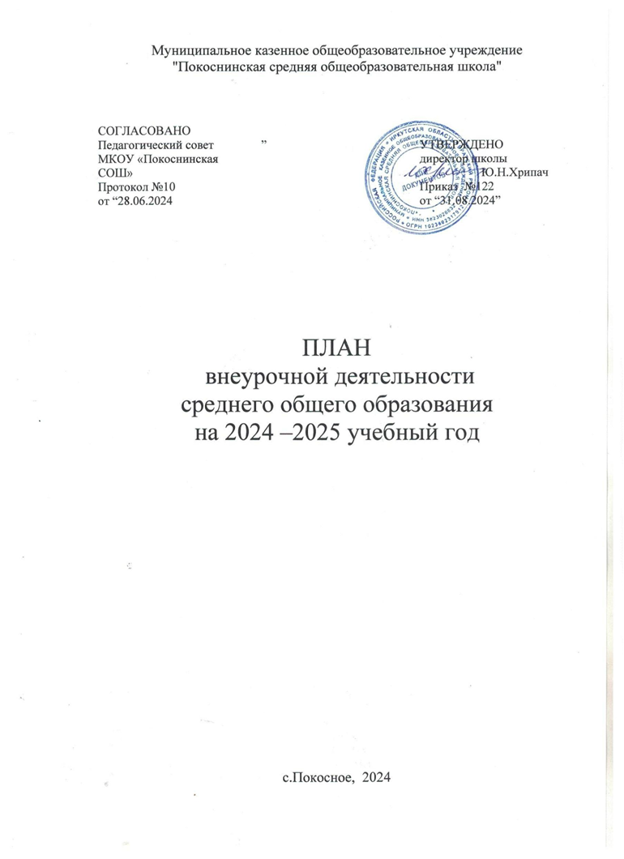

**Пояснительная записка**

Внеурочная деятельность в МКОУ «Покоснинская СОШ» организуется в соответствии со следующими нормативными документами и методическими рекомендациями:

* Приказ Министерства просвещения Российской Федерации от 12.08.2022 № 732 «О внесении изменений в федеральный государственный образовательный стандарт среднего общего образования, утвержденный приказом Министерства образования и науки Российской Федерации от 17 мая 2012 г. № 413» (Зарегистрирован 12.09.2022 № 70034).
* Письмо Министерства просвещения Российской Федерации от 05.07.2022 г. №ТВ–1290/03 «О направлении методических рекомендаций» (Информационно-методическое письмо об организации внеурочной деятельности в рамках реализации обновленных федеральных государственных образовательных стандартов среднего общего образования);
* Письмо Минпросвещения России от 17.06.2022 г. № 03-871 «Об организации занятий «Разговоры о важном»;

- Методические рекомендации по формированию функциональной грамотности обучающихся – http://skiv.instrao.ru/bank-zadaniy/;

* Санитарные правила СП 2.4.3648-20 «Санитарно-эпидемиологические требования к организациям воспитания и обучения, отдыха и оздоровления детей и молодежи», утвержденных постановлением Главного государственного санитарного врача Российской Федерации от 28.09.2020 № 28 (далее – СП 2.4.3648-20);
* Санитарные правила и нормы СанПиН 1.2.3685-21 «Гигиенические нормативы и требования к обеспечению безопасности и (или) безвредности для человека факторов среды обитания», утвержденных постановлением Главного государственного санитарного врача Российской Федерации от 28.01.2021 № 2 (далее – СанПиН 1.2.3685-21).

План внеурочной деятельности образовательной организации является обязательной частью организационного раздела основной образовательной программы, а рабочие программы внеурочной деятельности являются обязательной частью содержательного раздела основной образовательной программы.

План внеурочной деятельности обеспечивает учёт индивидуальных особенностей и потребностей обучающихся.

По решению педагогического коллектива, интересов и запросов обучающихся и родителей (законных представителей) несовершеннолетних обучающихся план внеурочной деятельности в МКОУ «Покоснинская СОШ» модифицируется в соответствии с *универсальным профилем.*

Координирующую роль выполняет классный руководитель, который в соответствии со своими функциями и задачами:

взаимодействует с педагогическими работниками, а также учебно вспомогательным персоналом образовательного учреждения;

− организует систему отношений через разнообразные формы− воспитывающей деятельности коллектива класса, в том числе, через органы самоуправления; организует социально значимую, творческую деятельность− обучающихся.

*Инвариантный компонент* плана внеурочной деятельности (вне зависимости от выбранного индивидуального плана обучения) и предполагает:

- организацию жизни ученических сообществ в форме клубных встреч (организованного тематического и свободного общения старшеклассников);

- участие обучающихся в делах классного ученического коллектива; - участие обучающихся в работе школьного ученического самоуправления и в общих коллективных делах образовательной организации;

индивидуальные и групповые консультации по вопросам организационного обеспечения обучения и обеспечения благополучия обучающихся в жизни.

**Вариативная часть** плана учебного плана предполагает выбор курсов внеурочной деятельности по предметам школьной программы, формы организации и участия в воспитательных мероприятиях.

|  |  |  |  |
| --- | --- | --- | --- |
| Тема внеурочной деятельности | Содержание, цель | класс | |
| **Инвариантная часть** | |  |
| «Разговоры о важном» | Развитие у обучающегося ценностного отношения к Родине, природе, человеку, культуре, знаниям, здоровью. | 10-11 |
| Профориентация  «Россия – мои горизонты» | помочь подросткам правильно оценить свои возможности и способности при выборе профессии, научить  разбираться в мире профессий и самостоятельно анализировать профессии, составить предоставление о том, как функционирует рынок труда и какие особенности информационную готовность молодёжи к профессиональному выбору. | 10-11 |
| Научное сообщество «Единение» | участие обучающихся в делах классного ученического коллектива и в общих коллективных делах образовательной организации; |  |
| Индивидуальный проект | Подготовка к защите индивидуального проекта | 10 |
| КВН (клуб веселых и находчивых) | **Цели  :** формирование творческой, интеллектуально-развитой личности, способной легко ориентироваться в современном мире;           -создание условий для досуга детей и подростков, способствующихразвитию самосознания, самосовершенствования, социальной активности.  -научить организации зрелищно-игрового досуга в процессе игровой деятельности;  развитие социальной активности старшеклассников, развитие лидерских качеств, формирование знаний, умений по самоорганизации и организации других;  содействовать формированию важнейших социальных навыков, способствующих успешной адаптации подростка в обществе. | 10 |
| **Вариативная часть** | |  |
| Спортивные игры | Подготовка к сдаче ГТО | 10-11 |
| Программирование | Углубление предмета «Информатика», подготовка к ЕГЭ | 10 |
| Функциональная грамотность | В курсе предлагается раскрытие ключевых вопросов, связанных с функционированием финансовых институтов и взаимодействием с ними. | 10-11 |

**План внеурочной деятельности (недельный)**

Муниципальное казенное общеобразовательное учреждение "Покоснинская средняя общеобразовательная школа" на 2024-2025 уч.год

|  |  |  |
| --- | --- | --- |
| **Учебные курсы** | **Количество часов в неделю** | |
| **10А** | **11А** |
| Инвариантный компонент | | |
| Разговоры о важном | 1 | 1 |
| Спортивные игры | 2 | 2 |
| Россия-мои горизонты | 1 | 1 |
| КВН | 1 | 0 |
| Школьный музей |  | 1 |
| Проектная и исследовательская деятельность | 1 | 1 |
| Вариативный компонент | | |
| Научное сообщество «Единение» | 2 | 2 |
| Программирование | 1 |  |
| За страницами учебника (русский язык) | 1 | 2 |
| ИТОГО недельная нагрузка | 10 | 10 |

Организация занятий по направлениям раздела «Внеурочная деятельность» является неотъемлемой частью образовательного процесса в школе. Содержание данных занятий формируется с учётом пожеланий учащихся и их родителей (законных представителей).

**Результаты:**

**Личностные:**

* готовность и способность к саморазвитию;
* сформированность мотивации к познанию, ценностно-смысловые установки, отражающие индивидуально-личностные позиции, социальные компетенции личностных качеств;
* сформированность основ гражданской идентичности.

**Предметные:**

* получение нового знания и опыта его применения.

**Метапредметные:**

* освоение универсальных учебных действий; - овладение ключевыми компетенциями.

**Воспитательный результат** внеурочной деятельности-непосредственное духовно-нравственное приобретение обучающегося благодаря его участию в том или ином виде деятельности.

**Воспитательный эффект** внеурочной деятельности-влияние(последствие)тогоили иного духовно-нравственного приобретения на процесс развития личности обучающегося.

Все виды внеурочной деятельности учащихся на уровне среднего общего образования строго ориентированы на воспитательные результаты.

Внеурочная деятельность способствует тому, что школьник самостоятельно действует в общественной жизни, может приобрести опыт исследовательской деятельности; опыт публичного выступления; опыт самообслуживания, самоорганизации и организации совместной деятельности с другими детьми.

**Промежуточная аттестация обучающихся и контроль за посещаемостью**

Промежуточная аттестация обучающихся, осваивающих программы внеурочной деятельности, как правило, не проводится.

Результаты могут быть учтены в форме защиты проектной работы, выполнения норматива, выполнения индивидуальной или коллективной работы, отчета о выполненной работе и т.п., в соответствии с рабочей программой учителя и с учетом особенностей реализуемой программы.

Текущий контроль за посещением обучающимися занятий внеурочной деятельности в школе и учет занятости обучающихся осуществляется классным руководителем и преподавателем, ведущим курс.

**Формы внеурочной деятельности**

Внеурочная деятельность может быть организована в следующих формах:

* экскурсии,
* деятельность ученических сообществ,
* клубы по интересам,
* встречи,
* профессиональные пробы, ролевые игры,
* реализация проектов,
* кружки,
* сетевые мероприятия

**Режим внеурочной деятельности**

В соответствии с санитарно-эпидемиологическими правилами и нормативами организован перерыв между последним уроком и началом занятий внеурочной деятельности. Продолжительность занятий внеурочной деятельности составляет 45 минут. Перерыв между занятиями внеурочной деятельности 10 минут.

Для обучающихся, посещающих занятия в организациях дополнительного образования количество часов внеурочной деятельности может быть сокращено.

Расписание внеурочных занятий составляется отдельно от расписания уроков. Занятия внеурочной деятельности реализуются за счет бюджетного финансирования.

* 2024-2025 учебном году внеурочная деятельность реализуется в 10-11 классах в соответствии с требованиями обновленного ФГОС среднего общего образования.